Отчет
Сальников Никита 3832

Создание репозитория и добавление файла .gitignore
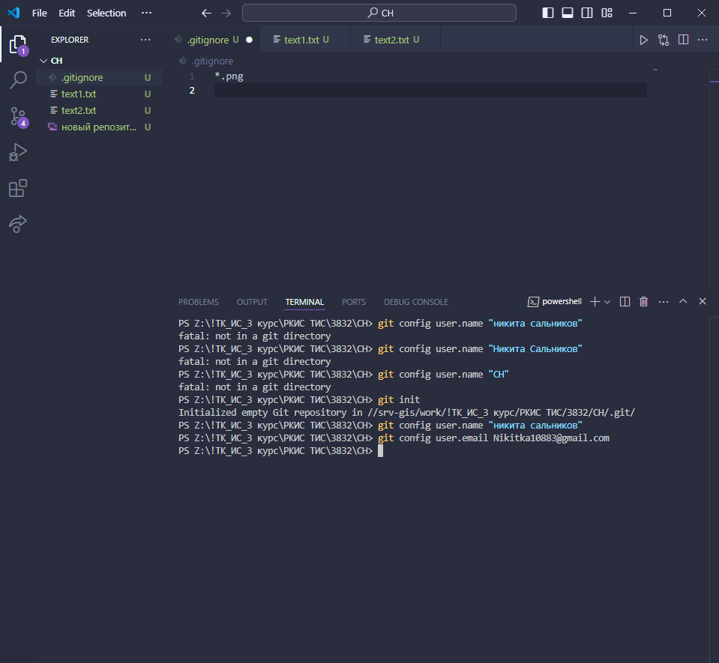

Создание новой ветки для изменений
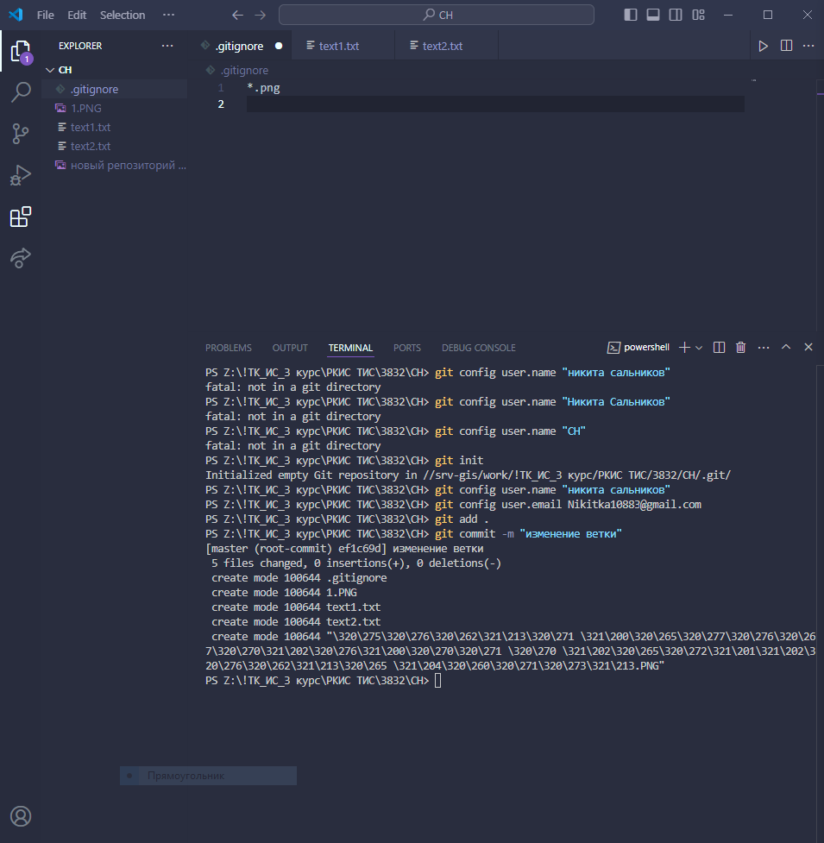

Слияние с новой веткой
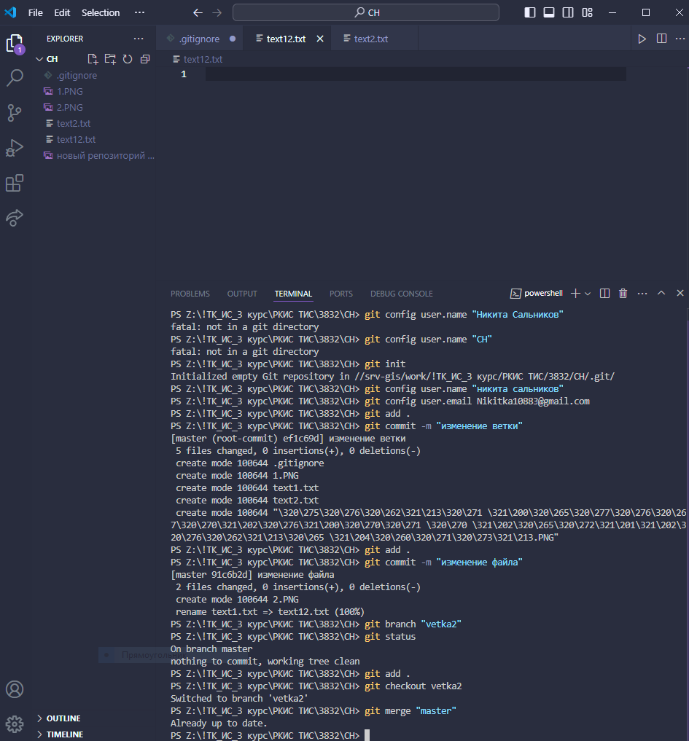

Слияние и последующее выполнение с ошибкой
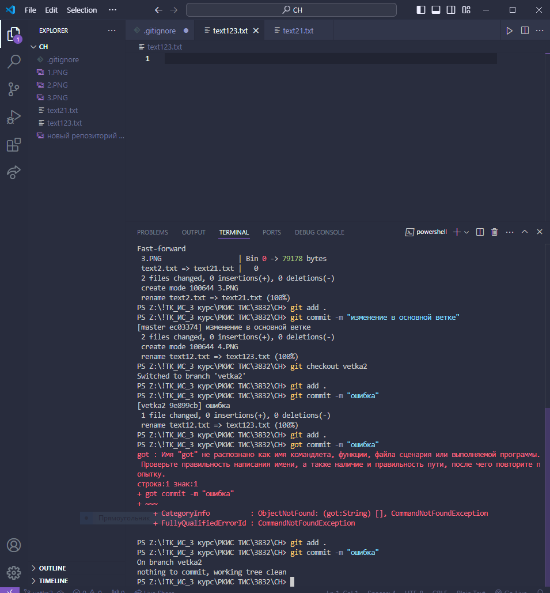

История изменения
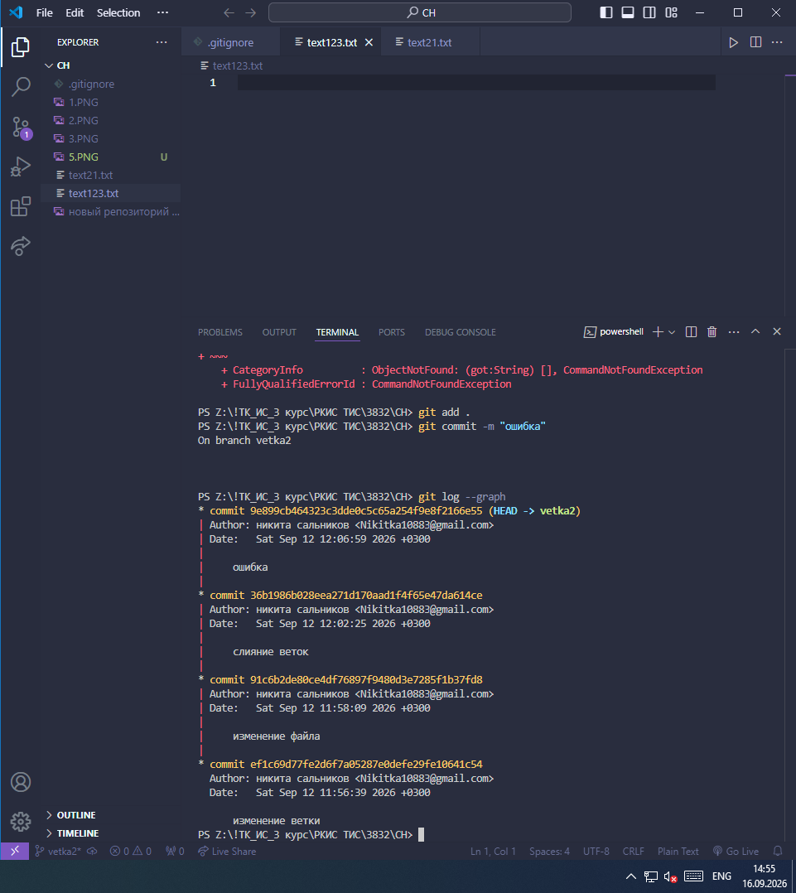

Подключение гитхаба
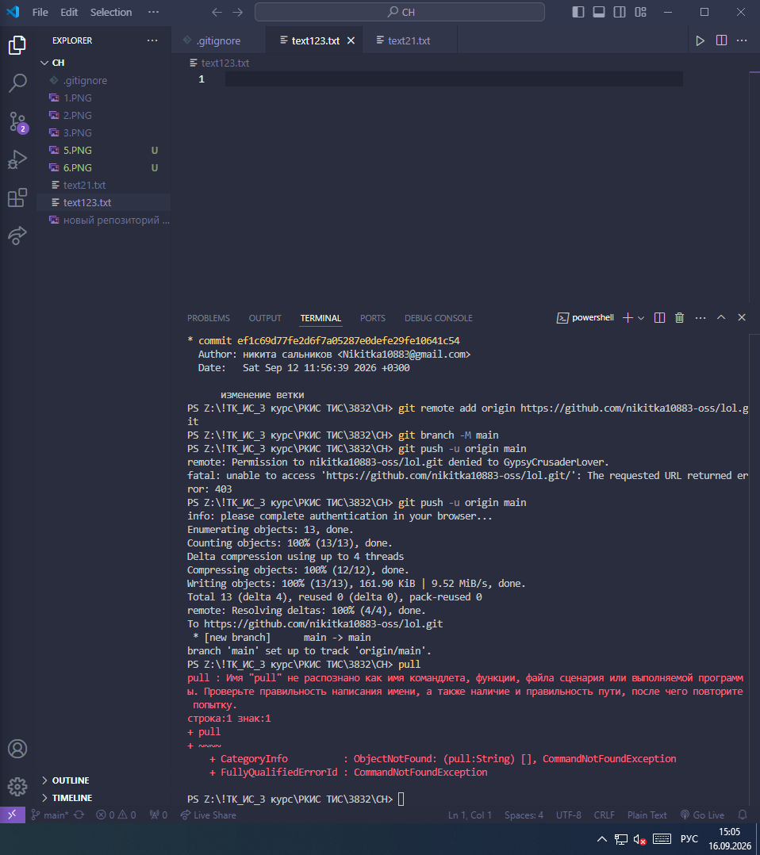

Создал README.md и сохранил его
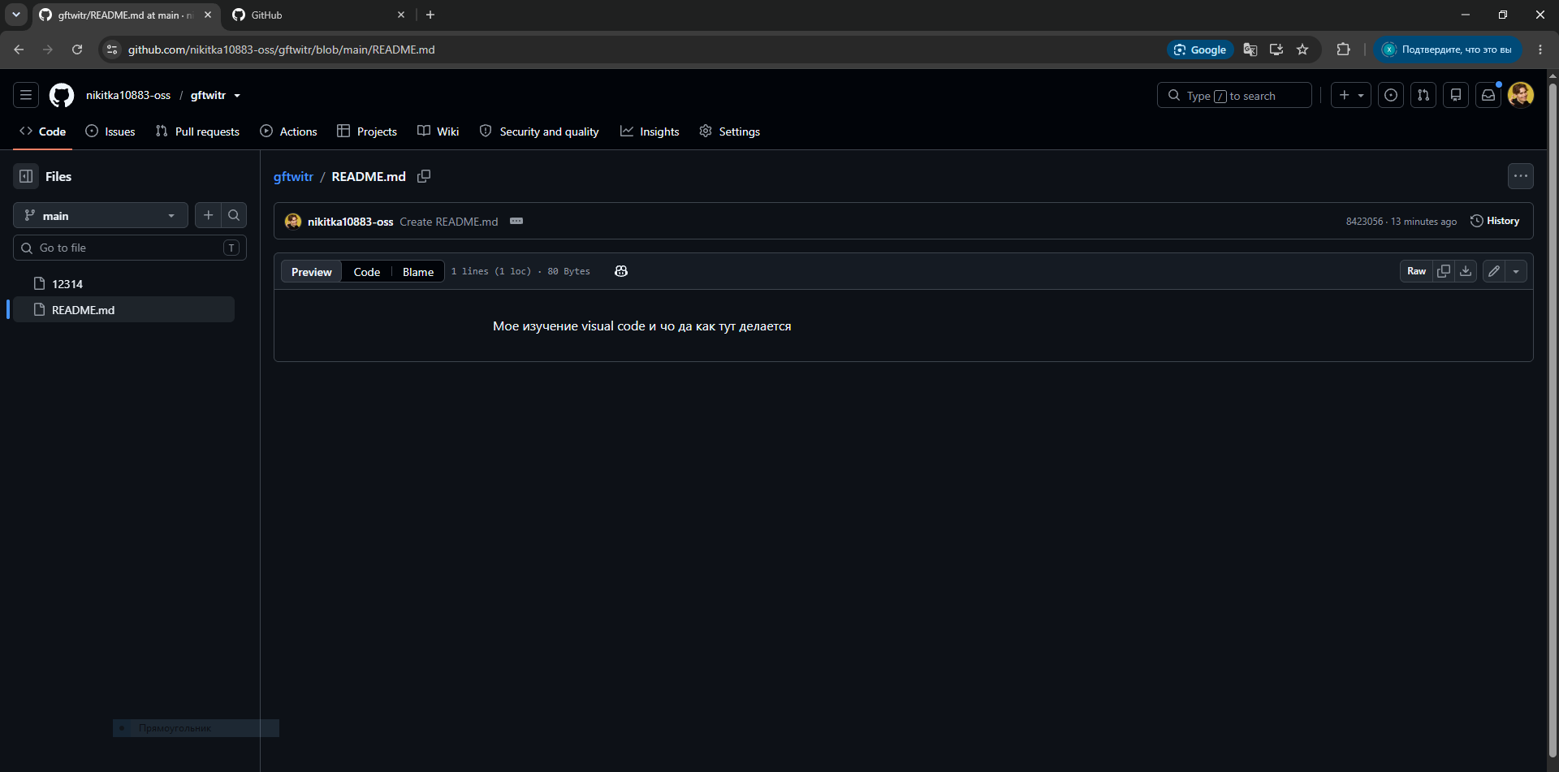

Получил изменения с GitHub с помощью команды pull , чтобы скачать файл README.md .
